 | Carátula para entrega de prácticas
Facultad de Ingeniería |  | Laboratorio de docencia

Laboratorios de computación
salas A y B

Profesor: | Ing. Claudia Rodriguez Espino
Asignatura: | Fundamentos de Programación
Grupo: | 1102
No de Práctica(s): | 6
Integrante(s): | Romero Morales Monserrat
Semestre: | 2018-1
Fecha de entrega: | 29-septiembre-17
Obervaciones:

CALIFICACIÓN: __________

Guía práctica de estudio 06: Entorno de C (editores, compilación y ejecución)

Objetivo:

Conocer y usar los ambientes y herramientas para el desarrollo y ejecución de programas en Lenguaje C, como editores y compiladores en diversos sistemas operativos.

Actividad:

- Se comenzó abriendo un editor de GNU/Linux.
- Se creó una carpeta de archivos usando el comando touch.
- Se mostraron los diversos comandos y su función como son: ↑ o k mueve el cursor hacia arriba. • ↓ o j mueve el cursor hacia abajo. • ← o h mueve el cursor hacia la izquierda. • → o l mueve el cursor hacia la derecha. • 1G lleva el cursor al comienzo de la primera línea. • G lleva el cursor al comienzo de la última línea. • x borra el carácter marcado por el cursor. • dd borra o corta la línea donde está el cursor. • ndd donde n es la cantidad de líneas que se borrarán o cortarán después del cursor. • D borra o corta desde la posición de cursor hasta el final de la línea. • dw borra o corta desde la posición del cursor hasta el final de una palabra. • yy copia la línea donde está el cursor. • p pega un contenido copiado o borrado. • u deshace el último cambio.

/texto donde la cadena texto será buscada hacia delante de donde se encuentra el cursor. • ?texto donde la cadena texto será buscada hacia atrás de donde se encuentra el cursor. • :q para salir de VI sin haber editado el texto desde la última vez que se guardó. • :q! para salir de VI sin guardar los cambios. • :w para guardar los cambios sin salir de VI. • :w archivo para realizar la orden “guardar como”, siendo archivo el nombre donde se guardará el documento. • :wq guarda los cambios y sale de VI.

i pasa al modo insertar poniendo el texto a la izquierda del cursor. • a pasa al modo insertar poniendo el texto a la derecha del cursor. • A pasa al modo insertar colocando el texto al final de la línea donde el cursor se encuentra. • I pasa al modo insertar colocando el texto al principio de la línea donde el cursor se encuentra. • O coloca una línea arriba de la línea seleccionada por el cursor y pasa al modo insertar. • o coloca una línea debajo de la seleccionada por el cursor y pasa al modo insertar.

- Se utilizó un VI para poder agregar comandos y poder crear un programa.
- Estando ya escrito el código del programa se utilizó el comando esc: wq para guardarlos cambios y salir de VI hacia la pantalla principal.
- Estando ya en la pantalla se compila el programa escrito en el VI con el comando gcc.
- Para poder ver el programa corriendo se necesita utilizar el comando ./a.out

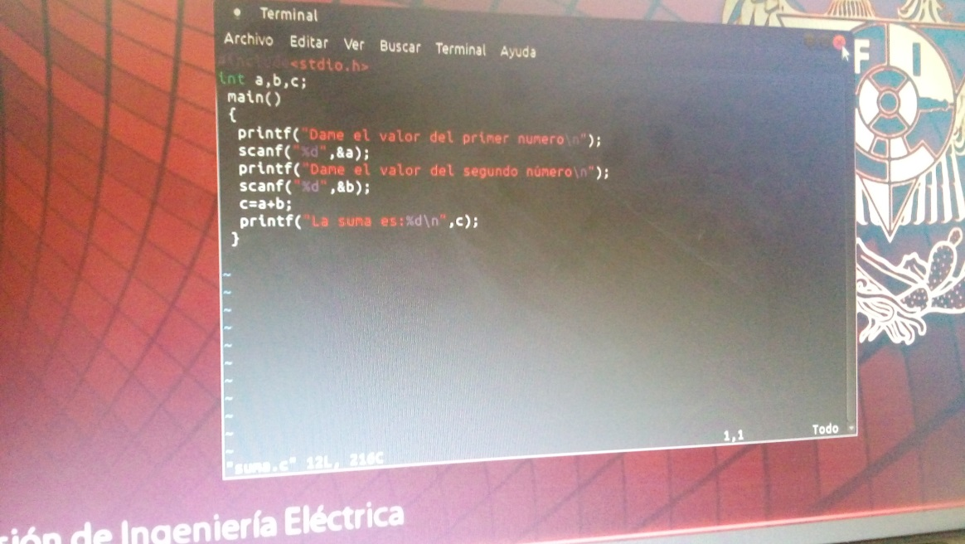

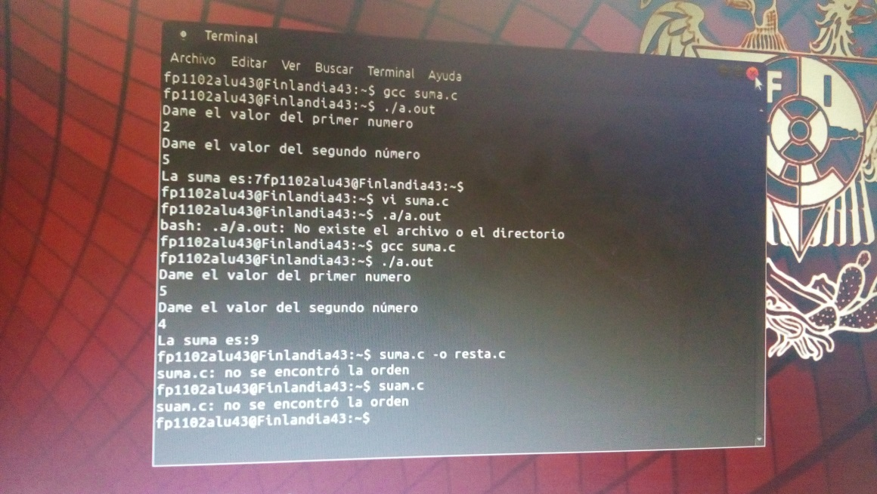

Conclusión:
En esta práctica se vieron diversos comandos para la elaboración de un programa en GNU/Linux, entre estos se aprendieron a usar desde comandos para mover texto de una línea a otra hasta como guardar los cambios realizados en el código escrito del programa realizo y como compilarlo para que este corra de manera adecuada.

